Собрание пользователей B&R - 12-13 Марта 2013 г. в Зальцбурге
Узнайте больше о новинках в автоматизации
На собрании пользователей B&R 2013, которое пройдет 12-13 марта в Зальцбурге, участники получат последнюю информацию по промышленной автоматизации из первых рук. Особое внимание на встрече будет уделено информации о продуктах, не содержащей рекламы, от разных департаментов B&R, отчетам о внедрениях от пользователей и возможности провести переговоры как с заказчиками, использующими B&R, так и с экспертами из разных отраслей.
Для всех, кто интересуется автоматизацией и системами АСУ ТП
Во время 2-дневного мероприятия компания B&R предоставит обширную информацию всем, кто интересуется техническими деталями, связанными с производством машин и систем, - от малых контроллеров для машин до комплексных систем АСУ ТП. Докладчики от B&R, заказчики B&R и другие хорошо известные эксперты промышленности будут обсуждать текущие тренды в промышленной автоматизации. В частности, речь пойдет об оптимизации процесса разработки и повышении общей эффективности с помощью имитации, о преимуществах комплексной технологии безопасности, последних стандартах связи для индустрии автоматизации и потенциальных выгодах от мониторинга состояния и электроэнергии.
В соответствии с многочисленными пожеланиями в дополнение к основной программе на Собрании пользователей 2013 года будут вестись групповые обсуждения с участием экспертов. Совокупность общих обсуждений и общения в рабочих группах будет дополнена несколькими практических задачами.
Информация о продукте из первых рук
Собрание пользователей также является прекрасным шансом для участников переговорить с экспертами во время перерывов. Вы можете также понаблюдать за богатым ассортиментом оборудования и программных инструментов в действии.
Участники снова будут приглашены в тур по заводу и штаб-квартире B&R в Эггельсберге, и этот тур будет включать в этом году несколько новых сюрпризов.

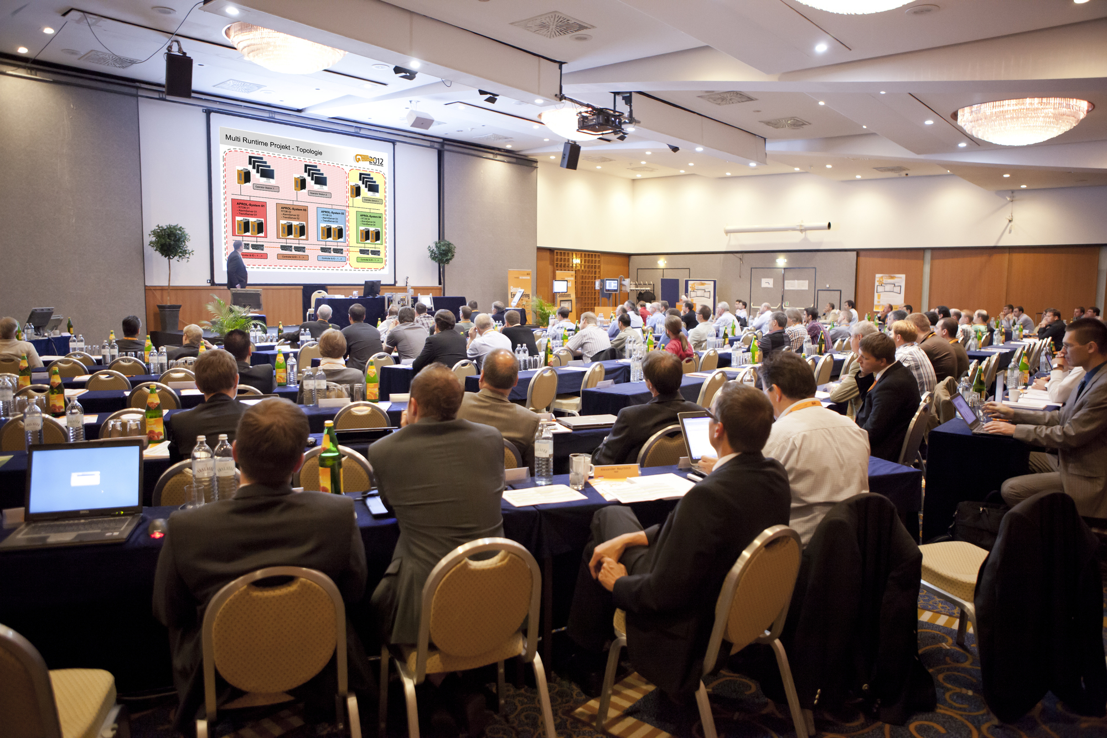
Программа собрания пользователей B&R будет интересна всем, кто хочет узнать больше технической информации касательно разработки машин и систем.

О компании B&R
Компания B&R специализируется на инновационных решениях в сфере промышленной автоматизации, а также имеет представительства по всему миру со штаб-квартирой в Австрии. Продукция B&R сочетает в себе уникальные инженерные разработки и передовые технологии, и по праву завоевала международное признание и любовь клиентов. В портфолио B&R всегда найдется комплексное решение практически для любой задачи современной промышленности: автоматизация отдельных машин или целых заводов, продвинутое управление движением, визуализация, встроенные технологии безопасности и многое другое. Технологии промышленной полевой шины POWERLINK и openSAFETY, так же, как и мощная среда разработки Automation Studio являются основой постоянного совершенствования техники автоматизации и успеха компании на рынке. Дух инноваций позволяет компании B&R быть на острие прогресса, превосходя самые смелые ожидания своих клиентов.
Более подробную информацию Вы сможете найти на www.br-automation.com.

